求职创业补贴申报流程（PC端）

1、使用**谷歌浏览器**登录“http://kmldjy.org.cn/”昆明智慧就业信息平台

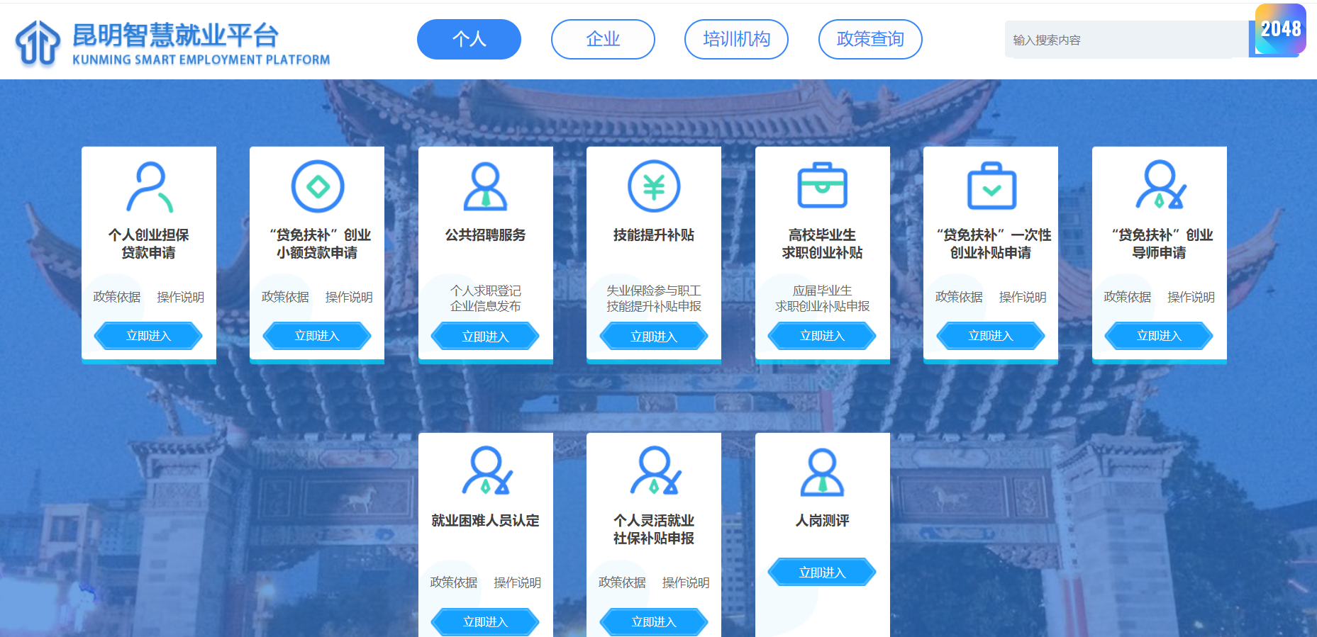

2、点击“高校毕业生求职创业补贴”

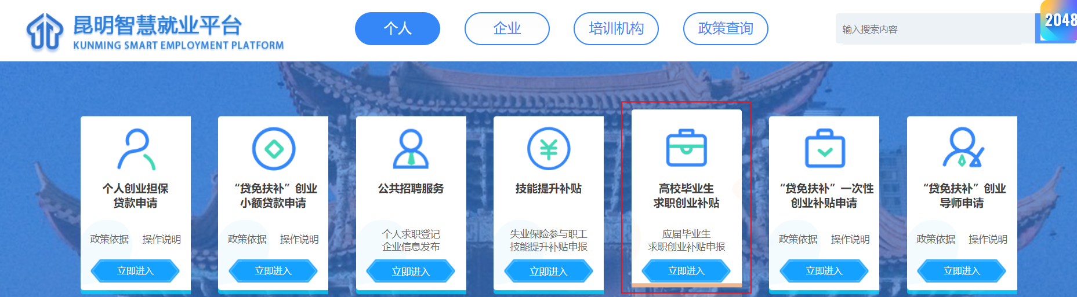

3、点击“立即注册”

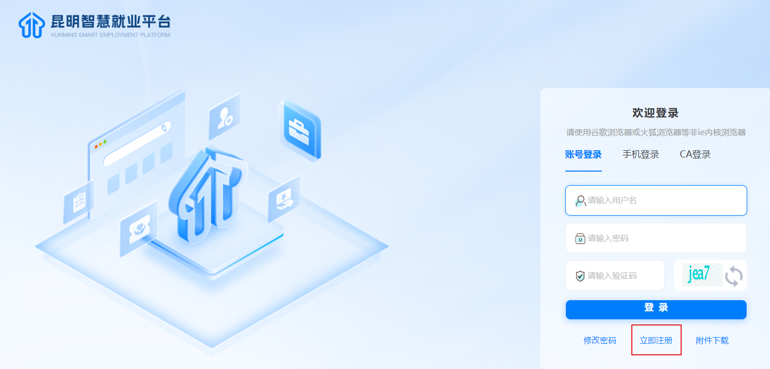

4、根据自己情况进行注册

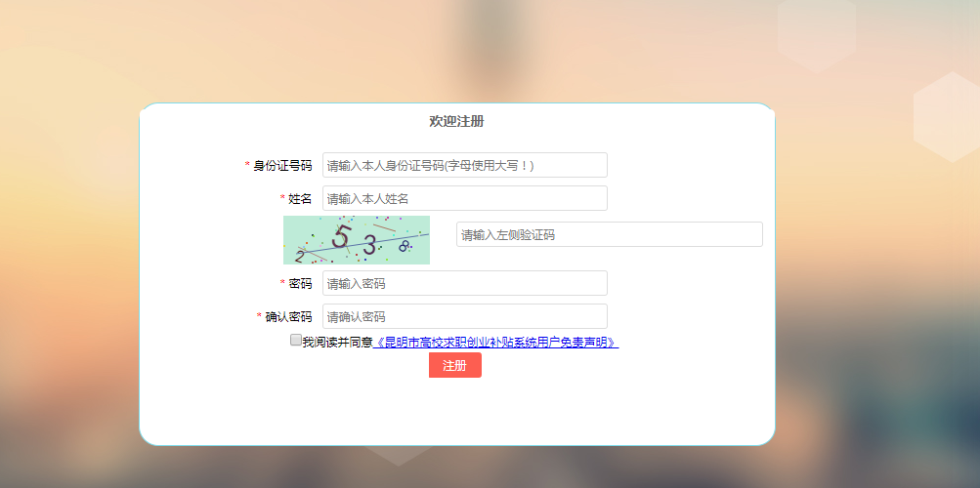

5、注册成功后用身份证号码+密码登录，登录后点击“求职创业补贴申报”。

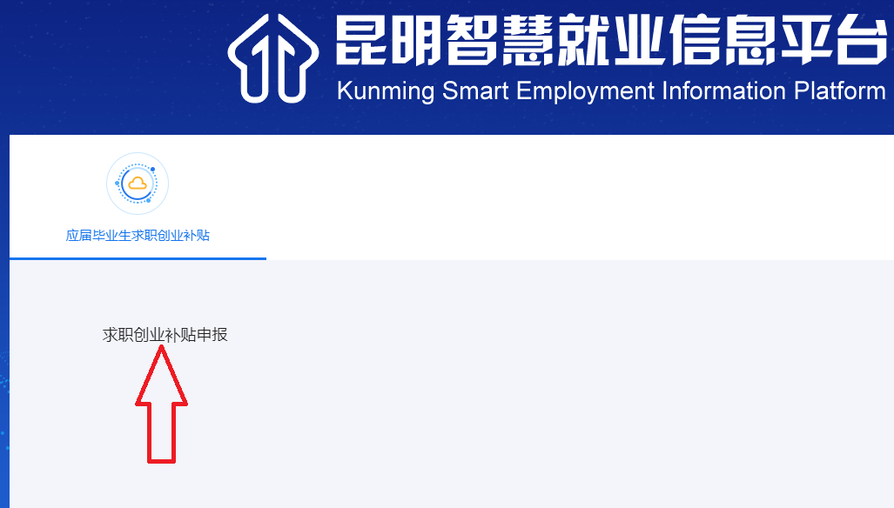

6、填写申报信息

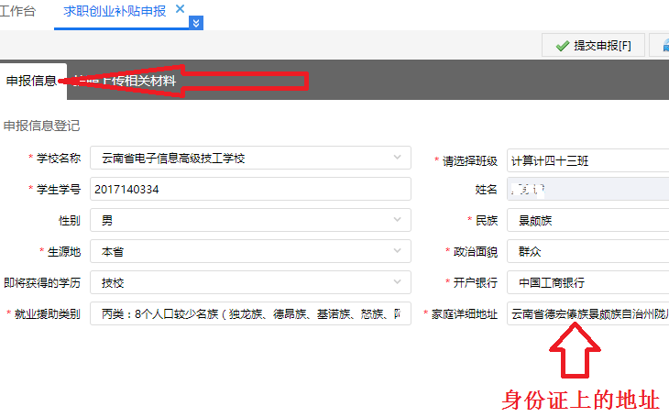

7、上传相关材料

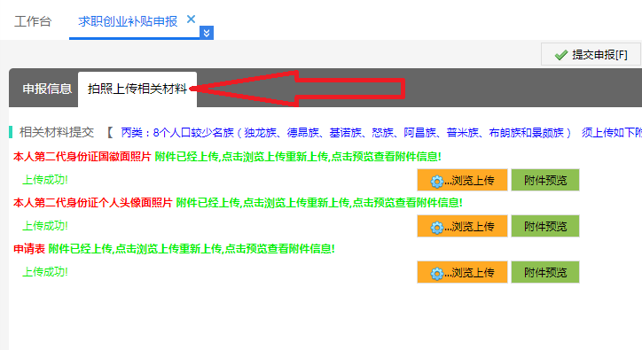

8、提交申报

